**Информация о проведенных** **мероприятиях,**

**в рамках Международного Дня борьбы с коррупцией**

**в МКОУ «Аладашская СОШ – детский сад»**

В период с 07 по 11 декабря в школе проведены следующие мероприятия, приуроченные к Международному дню борьбы с коррупцией:

1. **Классный час в 5 классе: «Детям о коррупции»**

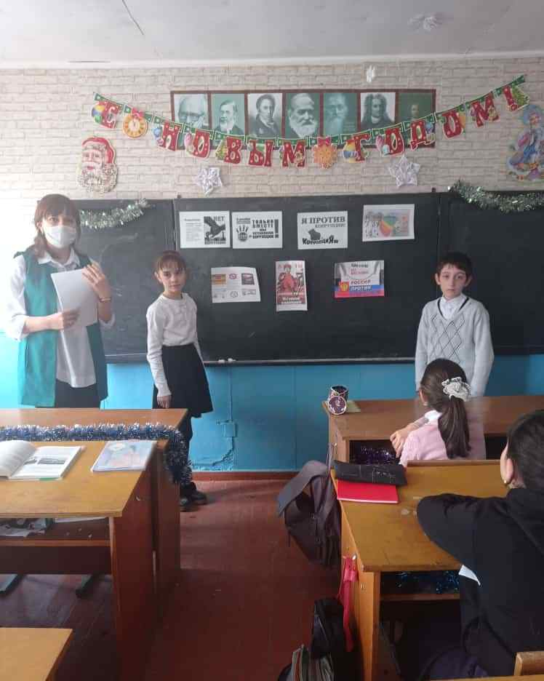

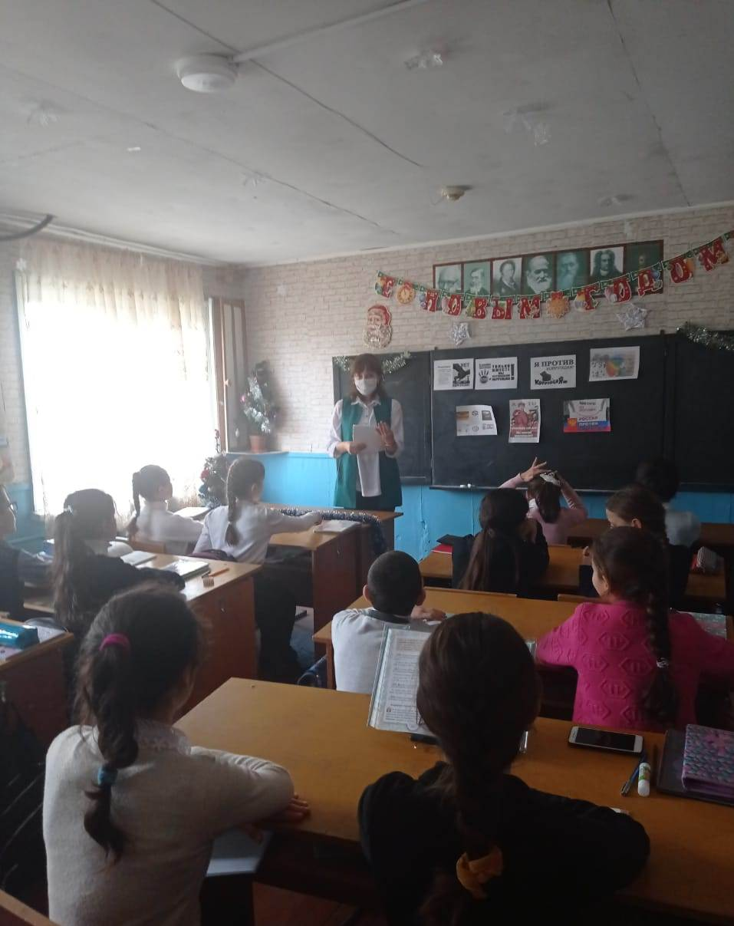

1. **Классный час в 6 классе: «Вместе против коррупции»**

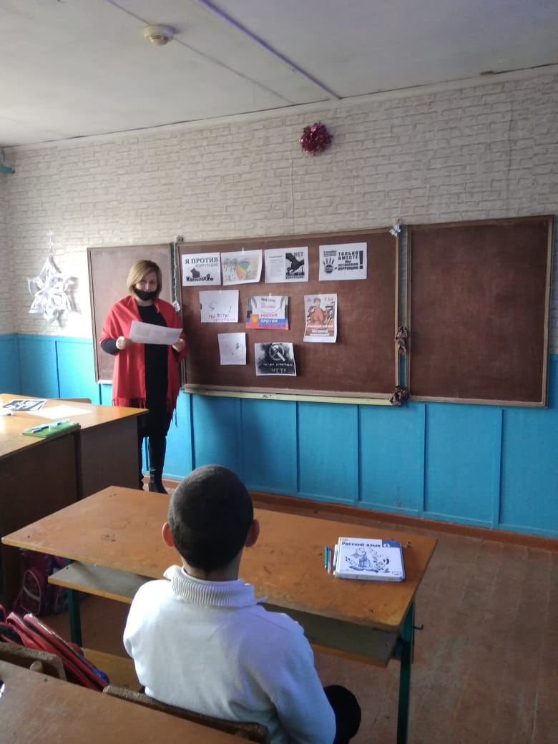

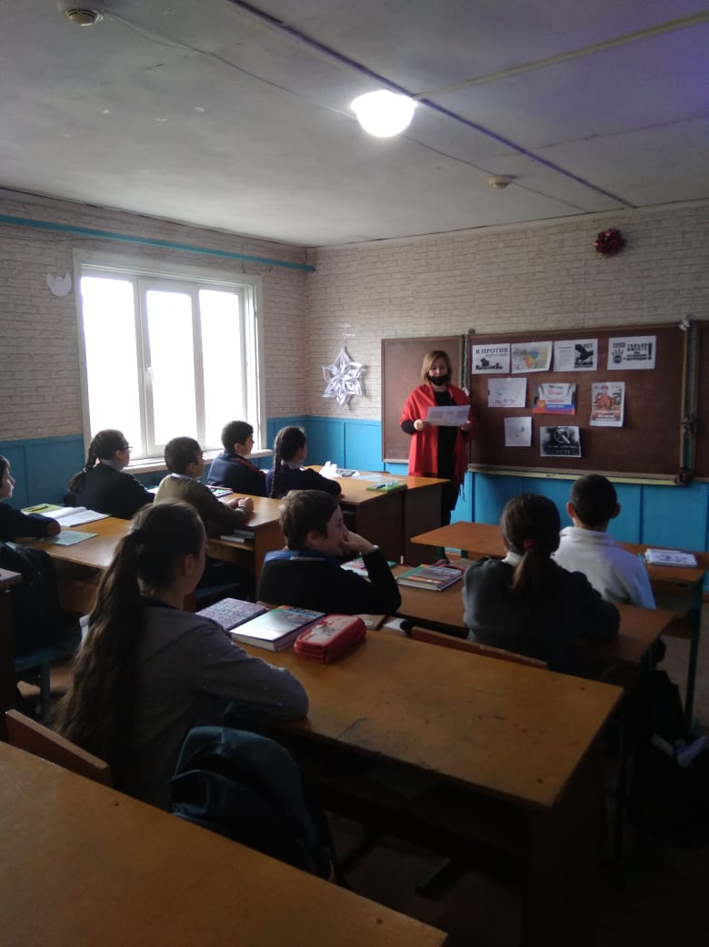

1. **Классный час в 7 классе: «Коррупция – бомба замедленного действия»**

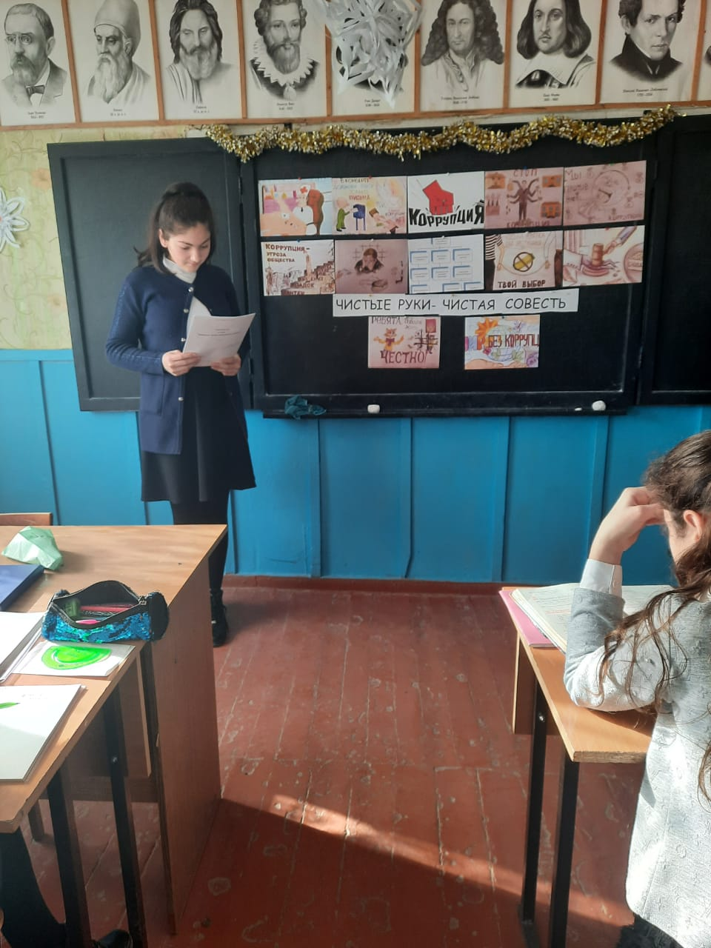

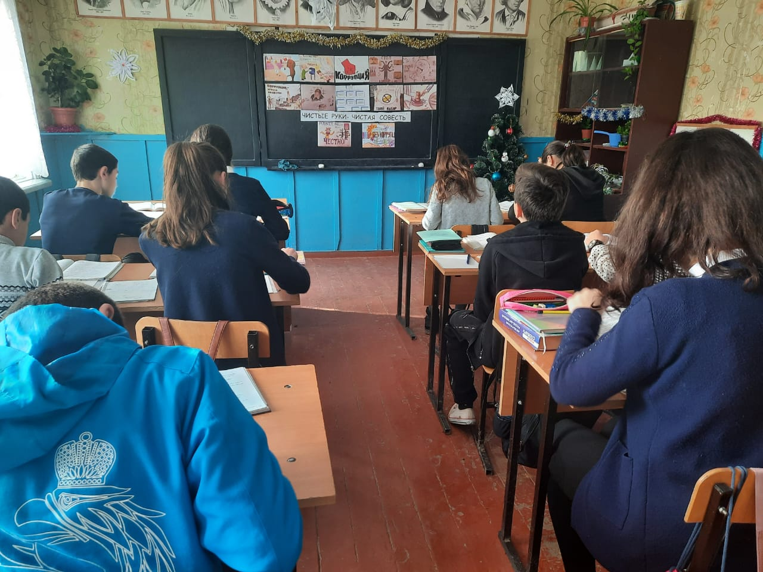

1. **Классный час в 8 классе: «Сказать коррупции «Нет!»»**

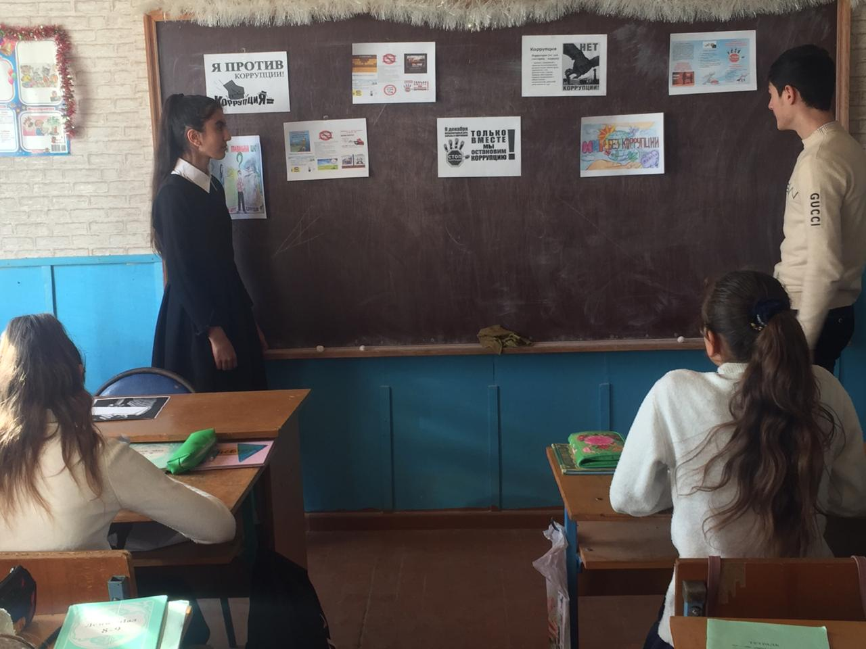

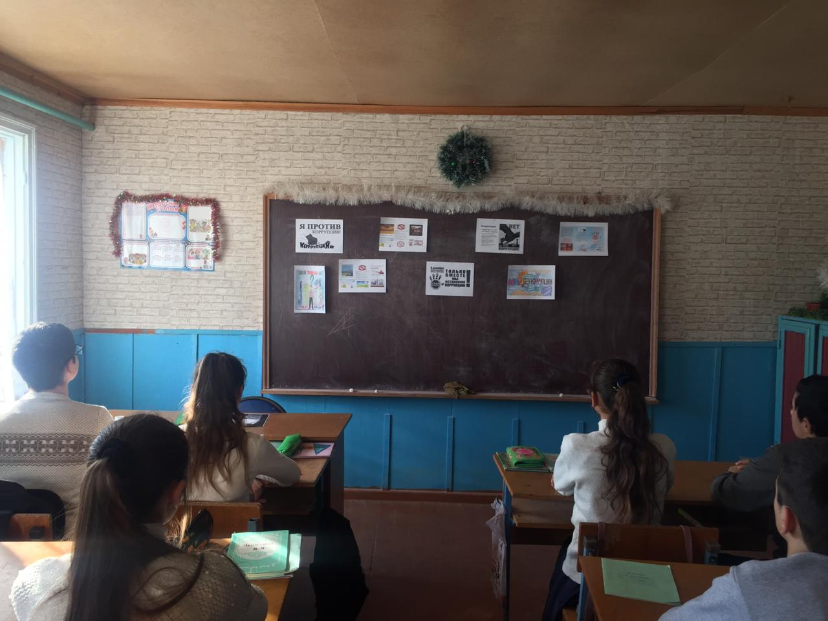

1. **Классный час в 9-11 классах: «Коррупция и борьба с ней».**

